window对象的5大对象

screen /BOM

navigator 取出字符串，判断是什么浏览器浏览器 //BOM

history //BOM

location //BOM

文档 //BOM

1. screen

2. navigator 当前浏览器

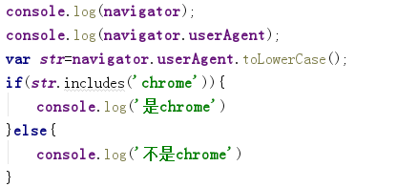

3. history 历史记录 ，  **只读**

back() 上一条历史记录

forward() 下一条历史记录

go()

pushState（state，title，url）跳转

参考文档：https://developer.mozilla.org/zh-CN/docs/Web/API/History

4. location

查看：window下location对象的理解

5. 文档